习近平在党的新闻舆论工作座谈会上强调

坚持正确方向创新方法手段
提高新闻舆论传播力引导力

刘云山出席

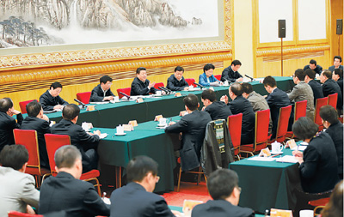
二月十九日，中共中央总书记、国家主席、中央军委主席习近平在北京主持召开党的新闻舆论工作座谈会并发表重要讲话。
新华社记者 鞠 鹏摄

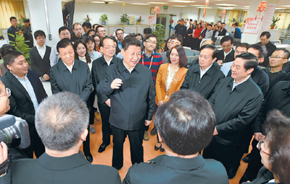
二月十九日，中共中央总书记、国家主席、中央军委主席习近平在北京主持召开党的新闻舆论工作座谈会，并到中央新闻单位调研。这是习近平在人民日报社总编室同编辑们亲切交流。
新华社记者 李 涛摄

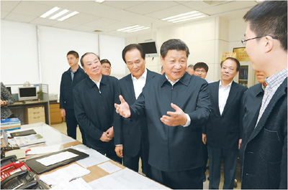
二月十九日，中共中央总书记、国家主席、中央军委主席习近平在北京主持召开党的新闻舆论工作座谈会，并到中央新闻单位调研。这是习近平在新华社国内部同刚从河北正定县“走基层”回来的记者交谈。
新华社记者 鞠 鹏摄

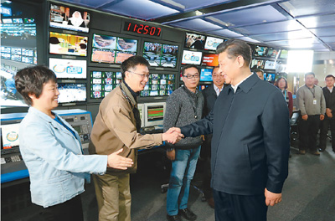
二月十九日，中共中央总书记、国家主席、中央军委主席习近平在北京主持召开党的新闻舆论工作座谈会，并到中央新闻单位调研。这是习近平在中央电视台总控中心同工作人员亲切握手。
新华社记者 马占成摄

高举旗帜、引领导向 围绕中心、服务大局
团结人民、鼓舞士气 成风化人、凝心聚力
澄清谬误、明辨是非 联接中外、沟通世界

本报北京2月19日电 （记者杜尚泽）中共中央总书记、国家主席、中央军委主席习近平19日在北京主持召开党的新闻舆论工作座谈会并发表重要讲话。他强调，党的新闻舆论工作是党的一项重要工作，是治国理政、定国安邦的大事，要适应国内外形势发展，从党的工作全局出发把握定位，坚持党的领导，坚持正确政治方向，坚持以人民为中心的工作导向，尊重新闻传播规律，创新方法手段，切实提高党的新闻舆论传播力、引导力、影响力、公信力。
党的十八大以来，以习近平同志为总书记的党中央高度重视党的新闻舆论工作，多次研究有关问题，作出重要部署。召开这次座谈会，目的是推动新闻舆论战线适应形势发展积极改革创新，全面提高工作能力和水平。
为召开这次座谈会，习近平到人民日报社、新华社、中央电视台等3家中央新闻单位进行了实地调研。
中共中央政治局常委、中央书记处书记刘云山陪同调研并出席座谈会。
19日上午，习近平首先来到人民日报社调研。编辑楼内，一块块展板、一幅幅照片展示了党中央对人民日报的关怀，反映了人民日报社走过的不平凡历程。习近平一边观看，一边听汇报，他充分肯定人民日报创刊68年来为党和人民事业作出的重要贡献。在总编室夜班平台，习近平看编辑排版，同大家亲切交流，勉励他们不忘初衷、坚定信念，把报纸办得更好，为全国人民提供更多更好的精神食粮。习近平走进新媒体中心，在大屏幕前听取微博、微信、客户端工作介绍，并在一台电脑前坐下，通过新媒体平台发送语音信息，向全国人民致以元宵节的问候和祝福。
随后，习近平来到人民网演播室，通过视频同人民日报记者连线，同福建宁德市赤溪村村民交流。赤溪村过去是个特困村，多年来在习近平亲自关心和指导下脱贫成效显著，习近平2015年1月29日在一份反映该村扶贫工作的材料上作出重要批示，强调脱贫攻坚要“艰苦奋斗、顽强拼搏、滴水穿石、久久为功”。在视频里，习近平先后同村党支部书记杜家住、长期关心支持赤溪村扶贫的退休干部王绍据对话，他向乡亲们问好，叮嘱他们保护好绿水青山，走出一条绿色发展、生态富民的路子。
10时许，习近平来到新华社，观看了新华社“历史与发展”主题展览。装毛主席手稿的箱子、延安时期的手摇马达……他不时驻足，询问有关情况。新华社负责同志介绍，他们正加快媒体融合发展，每天用8种文字向世界提供全媒体新闻和信息产品，习近平对此表示肯定。
在新闻信息发稿中心，习近平通过视频同正在河南兰考县采访的新华社记者连线。记者向总书记汇报采访中看到的基层干部转变作风新面貌，习近平鼓励记者多深入基层、深入群众，及时发现和宣传基层干部先进典型。看了新华丝路数据库、中国照片档案馆数据管理系统等新闻信息产品展示，习近平点击手机屏幕，通过新华社客户端为全国新闻工作者点赞。在国内部，一位刚从河北正定县“走基层”回来的记者向总书记汇报塔元庄村的新变化，习近平请他转达对乡亲们的问候。习近平还走进国际部、参编部等工作平台，同一线编辑记者交流，向大家表示慰问。
临近中午，习近平来到中央电视台。他听取中央电视台板块业务、媒体融合等情况介绍，到总控中心观看电视传播能力建设视频展示，在《新闻联播》演播室、导控室向主持人和工作人员了解新闻制作导播流程，并亲自切换按钮体验模拟播出。习近平指出，中央电视台每天面对数亿观众，一定要紧跟时代、放眼全球，多设计一些融思想性、艺术性于一体的好栏目，多创办一些脍炙人口、寓教于乐的好节目。
得知中央电视台海外业务发展很快，已形成全球化的采编和传播网络，习近平通过视频连线中央电视台北美分台负责人，询问他们在外工作情况，希望他们用好国际化传播平台，客观、真实、生动报道中国经济社会发展情况，传播中国文化，讲好中国故事，促进外国观众更多更好了解中国。
当天下午，习近平在人民大会堂主持召开党的新闻舆论工作座谈会。会上，人民日报社社长杨振武、新华社社长蔡名照、中央电视台台长聂辰席和编辑代表范正伟、记者代表李柯勇、主持人代表康辉分别发言，他们谈认识、讲工作、提建议，习近平边听边记，不时插话交流。
在听取他们发言后，习近平发表重要讲话。习近平指出，长期以来，中央主要媒体与党和人民同呼吸、与时代共进步，积极宣传马克思主义真理、宣传党的主张、反映群众呼声，在革命建设改革各个历史时期发挥了十分重要的作用。党的十八大以来，中央主要媒体突出宣传党的十八大和十八届三中、四中、五中全会精神，阐释党中央重大决策和工作部署，反映人民伟大实践和精神风貌，唱响了主旋律，传播了正能量，有力激发了全党全国各族人民为实现中华民族伟大复兴的中国梦而团结奋斗的强大力量。
习近平强调，做好党的新闻舆论工作，事关旗帜和道路，事关贯彻落实党的理论和路线方针政策，事关顺利推进党和国家各项事业，事关全党全国各族人民凝聚力和向心力，事关党和国家前途命运。必须从党的工作全局出发把握党的新闻舆论工作，做到思想上高度重视、工作上精准有力。
习近平指出，在新的时代条件下，党的新闻舆论工作的职责和使命是：高举旗帜、引领导向，围绕中心、服务大局，团结人民、鼓舞士气，成风化人、凝心聚力，澄清谬误、明辨是非，联接中外、沟通世界。要承担起这个职责和使命，必须把政治方向摆在第一位，牢牢坚持党性原则，牢牢坚持马克思主义新闻观，牢牢坚持正确舆论导向，牢牢坚持正面宣传为主。
习近平强调，党的新闻舆论工作坚持党性原则，最根本的是坚持党对新闻舆论工作的领导。党和政府主办的媒体是党和政府的宣传阵地，必须姓党。党的新闻舆论媒体的所有工作，都要体现党的意志、反映党的主张，维护党中央权威、维护党的团结，做到爱党、护党、为党；都要增强看齐意识，在思想上政治上行动上同党中央保持高度一致；都要坚持党性和人民性相统一，把党的理论和路线方针政策变成人民群众的自觉行动，及时把人民群众创造的经验和面临的实际情况反映出来，丰富人民精神世界，增强人民精神力量。新闻观是新闻舆论工作的灵魂。要深入开展马克思主义新闻观教育，引导广大新闻舆论工作者做党的政策主张的传播者、时代风云的记录者、社会进步的推动者、公平正义的守望者。
习近平指出，新闻舆论工作各个方面、各个环节都要坚持正确舆论导向。各级党报党刊、电台电视台要讲导向，都市类报刊、新媒体也要讲导向；新闻报道要讲导向，副刊、专题节目、广告宣传也要讲导向；时政新闻要讲导向，娱乐类、社会类新闻也要讲导向；国内新闻报道要讲导向，国际新闻报道也要讲导向。
习近平强调，团结稳定鼓劲、正面宣传为主，是党的新闻舆论工作必须遵循的基本方针。做好正面宣传，要增强吸引力和感染力。真实性是新闻的生命。要根据事实来描述事实，既准确报道个别事实，又从宏观上把握和反映事件或事物的全貌。舆论监督和正面宣传是统一的。新闻媒体要直面工作中存在的问题，直面社会丑恶现象，激浊扬清、针砭时弊，同时发表批评性报道要事实准确、分析客观。
习近平指出，随着形势发展，党的新闻舆论工作必须创新理念、内容、体裁、形式、方法、手段、业态、体制、机制，增强针对性和实效性。要适应分众化、差异化传播趋势，加快构建舆论引导新格局。要推动融合发展，主动借助新媒体传播优势。要抓住时机、把握节奏、讲究策略，从时度效着力，体现时度效要求。要加强国际传播能力建设，增强国际话语权，集中讲好中国故事，同时优化战略布局，着力打造具有较强国际影响的外宣旗舰媒体。
习近平强调，媒体竞争关键是人才竞争，媒体优势核心是人才优势。要加快培养造就一支政治坚定、业务精湛、作风优良、党和人民放心的新闻舆论工作队伍。新闻舆论工作者要增强政治家办报意识，在围绕中心、服务大局中找准坐标定位，牢记社会责任，不断解决好“为了谁、依靠谁、我是谁”这个根本问题。要提高业务能力，勤学习、多锻炼，努力成为全媒型、专家型人才。要转作风改文风，俯下身、沉下心，察实情、说实话、动真情，努力推出有思想、有温度、有品质的作品。要严格要求自己，加强道德修养，保持一身正气。要深化新闻单位干部人事制度改革，对新闻舆论工作者在政治上充分信任、工作上大胆使用、生活上真诚关心、待遇上及时保障。
习近平指出，加强和改善党对新闻舆论工作的领导，是新闻舆论工作顺利健康发展的根本保证。各级党委要自觉承担起政治责任和领导责任。领导干部要增强同媒体打交道的能力，善于运用媒体宣讲政策主张、了解社情民意、发现矛盾问题、引导社会情绪、动员人民群众、推动实际工作。
王沪宁、刘延东、刘奇葆、栗战书和中央有关部门负责同志分别陪同参加调研和座谈会。中央新闻舆论单位负责同志、北京市有关方面负责同志、中央新闻单位编辑记者代表约180人参加座谈会。
《 人民日报 》（ 2016年02月20日 01 版）

